杭州师范大学物理学院2022-2023学年
《基础物理学I》课程达成评价分析报告

一、课程基本情况 （课程名称、课程类型、考核方式、预期值）

课程代码 | 024535001 | 课程中英文名称 | 基础物理学I  Basic Physics I
开课学期 | 第1学期 | 学 分  学 时 | 3  48
课程修习类型 | 专业基础课程（必修） | 适用专业  开课对象 | 科学教育（师范）  一年级本科生
先修课程 | 无 | 开课单位 | 物理学院
课程团队负责人 | 李炳伟 | 执 笔 人 | 李炳伟
审核人 | 徐晓强 | 课程达成预期值 | 0.7

二、课程教学目标与毕业要求之关联
（1）课程教学目标
通过本课程教学，学生将在知识、能力和情感等方面达到如下教学目标：
- 知识方面：
目标 1：能够清晰阐述运动学，牛顿运动定律、动量及动量守恒定律、功能原理，角动量和角动量定理，刚体运动，机械振动和波动以及流体力学中的基本概念和规律；区分力学中的重要概念、关键定律，建立它们之间内在联系。
- 能力方面：
目标 2：能够综合运用微积分、矢量工具和力学定律分析力学相关的问题；能够运用力学基本规律解释日常生活中基本的与力学有关的现象，对实际较为复杂的力学问题能够进行初步的分析和建模。
- 情感方面：
目标 3：能够形成科学的思维方法，具有一定的科学精神和创新意识，能够体会到物理与生活的紧密关系，感受到物理在国家科技发展、国防安全、科学探索等方面所中扮演的重要作用。
（2）本课程主要支持的毕业要求指标点
- 毕业要求指标1-2：全面贯彻党的教育方针，牢记立德树人的教育根本任务。理解中学教师职业道德规范的内涵与要求，具有依法执教意识，立志成为有理想信念、有道德情操、有扎实学识、有仁爱之心的新时代“四有”好老师。
- 毕业要求指标3-1：了解自然科学发展的历史、现状和趋势，理解自然科学知识体系的思想方法，具有一定的科学素养和审美能力。
- 毕业要求指标3-2：掌握自然科学基础知识、基本理论、体系结构与思想方法，具备初步的科技创新和实验探究能力。理解“科学观念、科学思维、探究实践、态度与责任”等学科核心素养的内涵，并贯彻到实践教学之中。
- 毕业要求指标4-2：熟悉中学科学课程标准，学会分析教材和学情的基本方法。能结合中学生认知发展特点，运用科学教学知识和信息技术进行教学设计、实施和评价，获得教学体验。具备科学课程开发或再开发的能力，具有一定教学经验，能独立胜任教学工作。
- 毕业要求指标6-1：了解中学生身心发展和养成教育规律，具有教书育人意识，理解课程的育人功能，掌握课程育人方法和策略。理解科学学科的核心素养，挖掘科学学科中的思政元素，将知识学习、能力发展和品德养成相结合，体现教书与育人的统一。
- 毕业要求指标7-2：具有创新意识、反思意识和批判性思维素养，初步掌握教育教学反思的基本方法和策略，运用批判性思维方法，能够对教育教学实践活动进行有效的自我诊断，提出改进思路。
（3）课程的教学目标与毕业要求指标点对应矩阵关系（参见表1）
表1 课程教学目标与毕业要求指标点对应的矩阵关系
教学目标/毕业要求 | 毕业要求指标1-2 | 毕业要求指标3-1 | 毕业要求指标3-2 | 毕业要求指标4-2 | 毕业要求指标6-1 | 毕业要求指标7-2
教学目标1 |  | H | H | M | M | M
教学目标2 |  | M | H | M |  | M
教学目标3 | H |  |  |  |  | L

三、学生成绩评定：
（1）考核方式：考试
（2）成绩组成及评价标准：期末总评成绩=平时成绩（40%）+ 期末成绩（60%） （参见表3-5）

表3 成绩组成、考评细则及对应的教学目标
成绩组成 | 考核/评价环节 | 分值 | 考核/评价细则 | 对应的教学目标
平时成绩  （40%） | 出勤及课堂内外表现、作业 | 30 | 主要考核学生对课程学习表现的兴趣浓郁程度，对各章知识点的理解和掌握程度，以及课堂讨论时的沟通和表达能力，学习的自觉性。具体考核/评价细则见表4和5。 | 教学目标1  教学目标2  教学目标3
 | 课堂测试 | 10 | 主要检查学生对部分章节知识点的理解和掌握程度。具体考核/评价细则见表4。 | 教学目标1  教学目标2  教学目标3
期末成绩  （60%） | 期末综合测试 | 60 | 主要考核学生对课程全部关键知识点的理解和掌握程度。具体考核/评价细则见表4。 | 教学目标1  教学目标2  教学目标3
表4 综合评价标准
考核等级 | 评价标准
优秀（90-100） | 深刻理解机械运动的基本规律，系统掌握力学基本概念、规律和研究的方法；熟练利用力学的基本理论处理较复杂实际问题的能力；具有很好的科学的思维方式
良好（80-89） | 理解机械运动的基本规律，掌握力学基本概念、规律和研究的方法；较好利用力学的基本理论处理较复杂实际问题的能力；具有较好的科学的思维方式
中等（70-79） | 理解机械运动的主要规律，掌握力学中重要的概念、规律和研究的方法；可以用力学的基本理论处理相关的实际问题；具有科学的思维方式
及格（60-69） | 基本理解机械运动的主要规律，基本掌握力学中重要概念、规律和研究的方法；基本能够用力学的基本理论处理相关的简单的实际问题；基本具有科学的思维方式
不及格（<60） | 不能很好理解自然界物质运动的重要规律，掌握力学中重要的基本概念、规律和研究的方法欠缺；无法用力学的基本理论处理相关的简单的实际问题；不具有科学的思维方式
表5 平时成绩（不含卷面测试）评价标准
考核等级 | 评价标准
优秀（90-100） | 按时上课，出勤率100%。认真仔细听课，与教师进行积极互动和讨论，善于提出高质量问题。有问题或疑惑能在课后积极主动联系老师讨论且质量高，能高质量完成课后作业、任务。
良好（80-89） | 出勤率高，偶尔有迟到或事假。课堂听课认真、互动积极性较高，能够积极提出问题。有问题或疑惑能在课后主动联系老师讨论且质量较高，能较高质量完成课后作业、任务。
中等（70-79） | 出勤率较高，有迟到或早退现象。课堂听课、互动积极性还好，偶尔能提出问题。在课后能够联系老师讨论，能较高质量完成课后作业、任务。
及格（60-69） | 出勤率较高，有迟到或早退现象。课堂听课、互动积极性一般。在课后偶尔联系老师讨论。完成课后作业、任务质量一般。
不及格（<60） | 出勤率较高，有迟到或早退现象。课堂听课、互动积极性差。课后从来不与老师讨论。完成课后作业、任务质量差。

（3）课程目标达成评价构成

课程  目标 | 考核与评价方式及成绩占比 |  |  |  |  |  |  | 课程分目标权重（p）
 | 平时成绩(40%) |  |  | 期末成绩(60%)
 | 出勤及课堂内外表现（10%） | 中期  测试（10%） | 作业（20%） | 填空、选择  （18%） | 简答题（6%） | 证明题（6%） | 计算分析题  （30%）
目标1 | 60 | 40 | 50 | 50 | 50 | 45 | 51 | 0.50
目标2 | 25 | 35 | 35 | 45 | 35 | 55 | 45 | 0.40
目标3 | 15 | 25 | 15 | 5 | 15 | 0 | 4 | 0.10
合计 | 100 | 100 | 100 | 100 | 100 | 100 | 100 | 1.00
每项折算成100分的平均成绩
平均  成绩 | 94.20 | 76.92 | 89.89 | 70.73 | 69.20 | 78.30 | 58.22

- 课程分目标D_{i}达成计算方法：
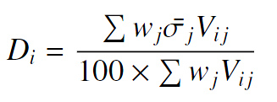
这里w_{j}表示第j种评价方式的权重，V_{ij}表示课程目标i在第j个评价方式中的分值，代表第j种评价方式的平均成绩（按每一种评价方式满分为100分进行换算）。

- 课程整体达成计算方法:
整体课程达成度A = $\sum{D_{i}p_{i}}$ 其中p_{i}课程分目标权重，D_{i}课程分目标达成值。
五、课程目标达成评价结果
课程目标达成评价值和课程整体达成如下表
 | 课程目标一 | 课程目标二 | 课程目标三
理论分值 | 50 | 40 | 10
实际得分 | 37.18 | 28.97 | 7.99
目标达成评价值D | 0.74 | 0.72 | 0.80
课程整体达成A | 0.74
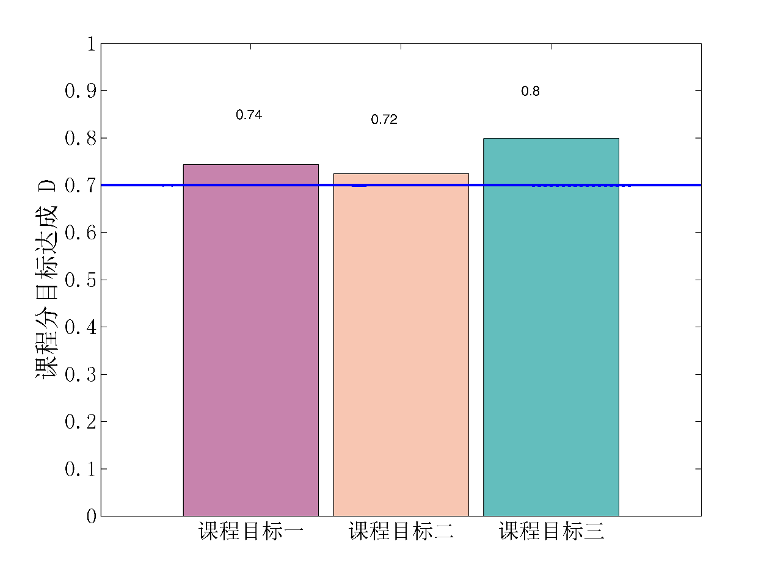
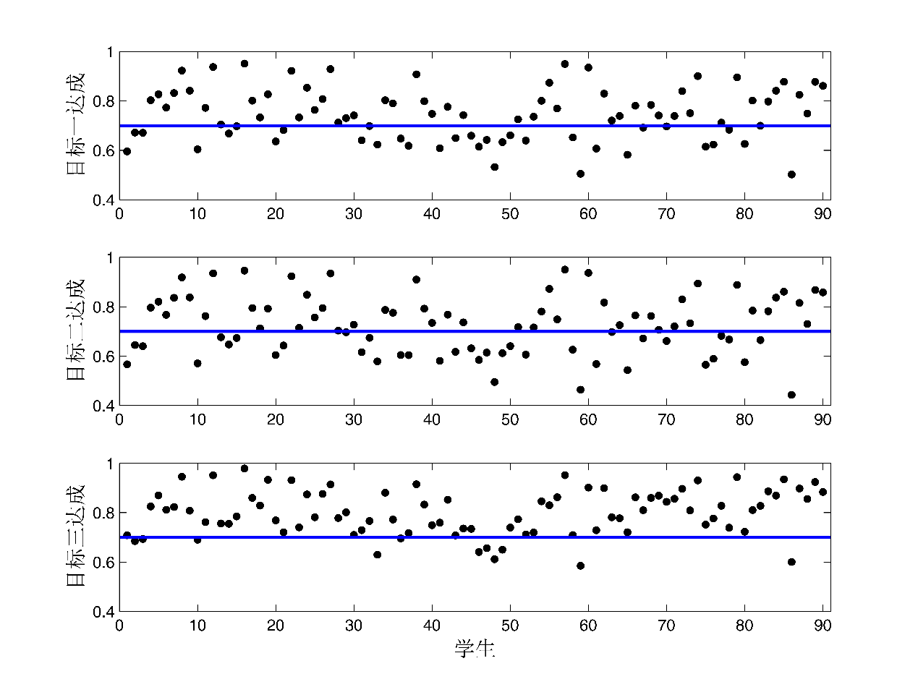
四、课程总结与改进措施
1. 定量达成结果分析
课程的整体达成评价值为0.74，略高于期望值0.7，说明基本达成。具体各教学目标的达成情况分析如下：
- 教学目标一达成情况分析
（1）达成情况
教学目标一是关注《基础物理学I》课程中的知识体系。综合分析，三个教学班在这个目标上的整体达成评价值为0.74，表明学生整体上掌握了课程中的基本概念、定理和定律。但是，从学生达成评价值的分布图来看，有一定数量的学生没有达到预期水平，这意味着他们在《基础物理学I》课程的知识内容方面还有待加强。
（2）存在问题
《基础物理学I》涵盖了许多重要的物理概念、物理模型，以及基本的定律、定理。要准确理解这些概念、模型、定理和定律的含义和适用情况，需要深入理解和掌握它们。只有具备深刻的理解和掌握，才能在纷繁复杂的物理现象中快速捕捉到基本的物理过程本质。有些概念可能比较抽象，例如角动量，力矩等，需要花费一定的时间进行消化、理解和掌握。。
- 教学目标二达成情况分析
（1）达成情况
教学目标二关注学生在实际问题中应用知识分析解决问题的能力，以及初步具备对实际生活中的力学问题进行建模的能力。通过综合分析，达成评价值为0.72，基本达成。这表明学生基本具备一定的抽象思维、逻辑推演和数学运算能力，能够分析和解决实际生活中的一些力学问题。然而，从学生达成评价值的分布图来看，有较大部分学生的评价值低于期望值0.7，这也说明将原理性的知识应用到具体问题仍然比较困难。在今后的教学过程中，我们需要更加重视这个问题，例如在课堂教学可以多举些实际应用的问题，在课后作业布置上，适当增加与生活实际密切关联试题。
（2）存在问题
对于较为复杂的力学问题，通常需要运用大量高等数学知识进行综合分析和运算。这些数学工具包括微积分、矢量代数、微积分方程等，需要学生具备扎实的数学基础才能熟练掌握。然而，由于学生在数学知识准备方面存在不足，经常缺乏足够的数学练习和理解，导致在运算过程中容易迷失方向，甚至忘记其中的物理过程。因此，教师需要在教学中注重学生数学知识和物理问题的实际应用，提高学生的数学素养和物理解决问题的能力。同时，学生也需要自主学习和实践，多做数学和物理的练习，加强对基础知识的掌握和理解，以提高在复杂问题中的应对能力。
教学目标三达成情况分析
（1）达成情况
教学目标三的关注点在于培养学生的素养综合能力，包括科学思维方法、综合分析能力、创新能力等。通过对学生的综合能力进行综合分析，发现整体达成评价值为0.80，说明学生在这方面表现较好，具有较好的科学素养和思维方法。相对于教学目标一和二，该目标达成低于期望值的人数明显要少很多，表明学生对于素养综合能力的培养比较成功，但仍需继续加强学生的实践能力和创新能力。
（2）存在问题
教学目标三并非像其他两个目标那样具有明确的考核标准。它往往贯穿于整个课程中，在卷面考试中难以体现，更多体现在课堂或课后的讨论中。因此，它的评估比较困难。在实际教学中，课程通常按照知识结构的逻辑体系进行讲授，但学生并不总是能够深刻理解一些基本的物理学概念（比如能量）和物理学定律（比如牛顿第运动定律）形成的漫长历程，这些知识是许多物理学家共同努力后才得到的。因此，学生对科学发展的曲折性认识可能不是很深刻。
2.学生自评达成结果分析
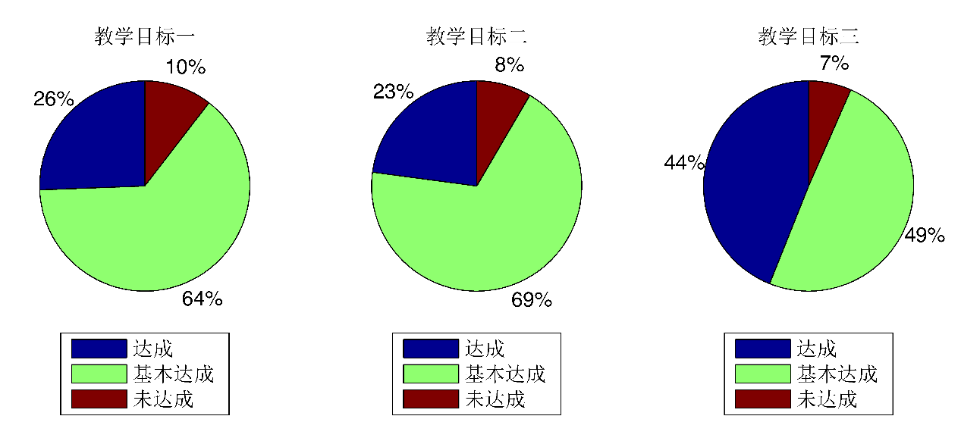
除了上述根据教学过程和期末考试综合判定的定量达成以外，本学期还进行了学生对本门课程教学目标自评调查。匿名调查总体结果如下：
从上面的数据可以看到，学生认为所有三个教学目标都很好的达成，高于定量评价值。特别是学生对教学目标二和三的达成认可度比较高，超过90%。值得注意的是，学生反而对教学目标一所要求的知识水平的达成反而不自信，略低于90%。这个主要的原因可能是，知识水平这一块在期末考试中是最容易考查的，而且学生有时候会将能力和知识区分不清楚。事实上，有很多问题其实知识层面上学生已经掌握，但学生缺乏一定分析能力从而无法解答。这种情况下，学生往往错误的归结为知识水平不够。而实际上这是由于能力水平导致的。

3. 改进措施
（1）为了帮助学生更好地理解物理学中的抽象概念、定理和定律，我们应该采取多种方式来加强他们的感性认识。其中一个方法是通过举例子来说明概念和定理的应用。例如，当讲动量定理时，我们可以举一个简单的例子比如汽车的安全气囊来说明该定律的实际应用。
另一个方法是在讲解完一个例题后，对所学的知识进行适当的回顾、评述和总结。这样可以帮助学生更好地理解所学的知识，并且能够在学习过程中形成比较牢固的理解和掌握。接着，我们可以让学生通过解决一些与该定律相关的练习题来巩固所学的知识，同时列举其他物理本质相同，或者类似、接近的物理过程现象，以便学生更好地掌握物理学的基本概念和定律。
（2）当面对复杂的问题和物理过程时，首先需要仔细研究问题的物理背景，明确所需的物理概念、定理和定律。接下来，可以将问题分解成更小的子问题或子过程，以便更容易理解和解决。针对每个子问题，确定解决方法和所需的数学工具，如微积分、向量分析等等。在计算过程中，帮助学生确立一个清晰的计算方案和步骤，避免迷失方向和得出错误的结果。如果学生缺乏必要的数学预备知识，需要先行学习一些基本的高等数学知识，例如微积分等，以帮助他们更好地理解和解决物理问题。
（3）为了帮助学生形成更全面的物理学素养，我们需要在教学中加入物理学发展历史方面的内容，同时引导学生自主查找阅读相关资料。这有助于学生理解物理学的发展脉络，建立科学世界观，并归纳总结物理学研究中的一般方法。此外，这也可以激发学生勇于探索的科学精神，培养严谨的治学态度。在考试中，我们可以增加一些能够较好反映学生该方面素质的试题，从而全面地评估学生的物理学能力和素质。这些措施可以帮助学生更好地掌握物理学知识，提高他们的学习兴趣和学习效果。
除此之外，我们还需要持续关注那些未达到期望水平的学生，在这学期中特别是周宇乐、张弈、陈奕男、胡梦雪等这几位学生。作为教师，我们应该更多地倾听这些学生的意见，并在尊重他们的想法的前提下，与他们建立良好的关系，进行有针对性的辅导。同时，我们也需要与成绩优秀的学生结成学习伙伴，共同协作，促进所有学生的学习效果。通过这些措施，我们可以更好地关注学生的个性化需求，帮助每个学生都能够取得更好的学习成绩。

4. 合理性评价

评价内容 | 合理性评价 |  |  | 存在问题与改进
 | 合理 | 较合理 | 欠合理
课程目标定位 | ● |  |  | 无
课程评价方式（包括考核方式、考核内容、评分标准，与课程目标的关联性） |  | ● |  | 问题：课程评价方式较为单一，特别是利用力学基本理论对实际生活问题的讨论分析的考核略微欠缺；评分标准有待更加细化。  改进：课堂上举更多联系生活的实例，在考核中增加力学与实际生活相关的例子，细化评分标准。
课程对毕业要求的支撑点和权重 |  | ● |  | 问题：课程对师德规范、学科育人支撑点比较高，但学生的实际水平略低；  改进：在课堂上增加更多的思政元素，提供综合育人以及对师德规范的更好理解。

